1ο Φύλλο ανάπτυξης δραστηριότητας και εργασίας για τη Δραστηριότητα «Η μουσική επένδυση στην ταινία Koyaanisqatsi»
1. Αφού δείτε το απόσπασμα της ταινίας “Κoyaanisqatsi”, μπορείτε να διαβάσετε περισσότερα εδώ:
https://www.kathimerini.gr/culture/124150/filip-gklas-den-eimai-minimalistis/
http://users.uoi.gr/kopi/?p=2074
Στη συνέχεια, απαντήστε στα παρακάτω ερωτήματα σχετικά με το περιεχόμενο της ταινίας και του soundtrack.
α) Πώς θα περιγράφατε το θέμα της ταινίας περιληπτικά; Γιατί πιστεύετε ότι επιλέχθηκε η λέξη “Koyaanisqatsi” ως τίτλος της ταινίας;
β) Σας αρέσει η μουσική που έγραψε για την ταινία ο Philip Glass; Γιατί; Πώς θα χαρακτηρίζατε τη μελωδία, το ρυθμό, τα ηχοχρώματα, την αρμονία, τη ρυθμική αγωγή, τη φόρμα; Πώς χρησιμοποιείται η επανάληψη από το συνθέτη;
γ) Ποιο είναι το μήνυμα που θέλει να επικοινωνήσει ο σκηνοθέτης; Πώς βοηθάει σε αυτό το σκοπό η μουσική του Philip Glass; Πώς απεικονίζεται η τεχνολογία, πώς η φύση και πώς ο άνθρωπος στην ταινία;
δ) Γιατί ο σκηνοθέτης επέλεξε να μην χρησιμοποιήσει πλοκή, αφήγηση και διαλόγους; Μπορεί η μουσική να καλύψει το κενό αυτό της αφήγησης;
ε) Τι έχει αλλάξει από το 1982 που δημιουργήθηκε η ταινία; Πώς θα περιγράφατε το περιβάλλον που ζει ο σύγχρονος άνθρωπος; Πώς θα περιγράφατε τη ζωή και τους ρυθμούς της στην πόλη σας; Πρέπει να αλλάξει κάτι; Γιατί;
2. Η μουσική του Philip Glass για το φιλμ “Koyaanisqatsi” ανήκει στο μουσικό στιλ που ονομάζεται μινιμαλισμός. Δείτε τον παρακάτω ζωγραφικό πίνακα:
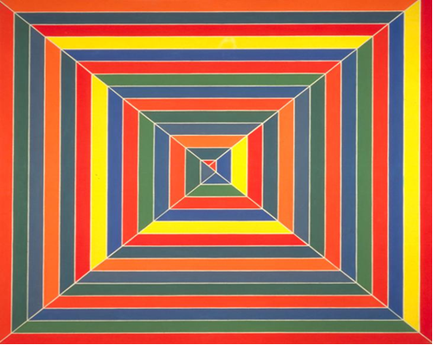
Εικόνα 1: Πίνακας του Frank Stella (Hyena Stomp 1962, www.tate.org.uk)
Διαβάστε εδώ για το μινιμαλισμό στα εικαστικά http://ebooks.edu.gr/ebooks/v/html/8547/4706/Istoria-tis-Technis_B-G-EPAL_html-apli/index19.html
α) Πώς θα περιγράφατε τον πίνακα αναφορικά με τα χρώματα, τις γραμμές, τη φόρμα, τη χρήση επανάληψης;
β) Σας αρέσει ο πίνακας; Γιατί;
γ) Τι συναισθήματα σας μεταφέρει;
δ) Ποια πιστεύετε ότι είναι τα κοινά σημεία με το μινιμαλισμό στη μουσική

